Arts et Sciences - Le Laser
Les travaux d’Albert Einstein sur la lumière, datés de 1917, servirent de base pour l’invention des lasers. Le laser est un appareil qui produit un faisceau lumineux fin et intense.
Les lasers font maintenant partie de notre quotidien. On les utilise en médecine, dans les objets de haute technologie, en architecture, dans des dispositifs de lecture des codes-barres et dans différentes industries pour percer, souder, nettoyer, guider ...

Partie I - Utilisation du laser dans la restauration de la pierre.
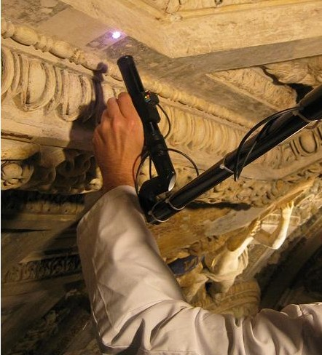
La France est l’un des pays pionniers de l’utilisation du laser sur les chantiers de restauration. Cette méthode est très utilisée lors de la restauration de grands monuments comme la cathédrale d’Amiens (classée au patrimoine mondial de l’UNESCO).
Au cours du temps, les statues et les recouvrent de sortes de croûtes noires monuments plus ou moins difficiles à enlever. Les restaurateurs peuvent choisir d’utiliser un laser pour les éliminer.

Schéma d’un laser émettant un faisceau lumineux

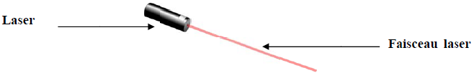

https://pierres-info.fr/nettoyer_les_facades/index.html

Symbole de danger
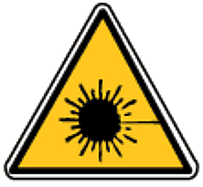
LASER RADIATION

L’utilisation d’un laser n’est pas sans danger. Ainsi, le Symbole de danger rayonnement d’un laser utilisé pour la restauration de la pierre est un milliard de fois plus énergétique que le rayonnement lumineux reçu par le Soleil.
Avant d’utiliser un laser, il faut donc connaître les risques liés à son utilisation.

- Indiquer comment se propage, dans l’air, la lumière émise par un laser.

- Quelle partie de notre corps doit-on protéger en priorité lors de l’utilisation d’un laser ?

- Lors de la restauration des statues ou des monuments, le laser peut interagir avec la croûte noire de deux manières différentes :
- lorsque la lumière laser est en contact avec la matière, elle provoque une forte élévation de la température du matériau ;
- des ondes de chocs mécaniques se propagent dans le matériau. Ces ondes permettent l’éjection de particules plus ou moins grosses.

Indiquer, pour chacune des deux manières, en quelles formes d’énergie s’est convertie l’énergie lumineuse associée au rayonnement émis par le laser.

Partie II - Une autre application du laser : mesure de la distance Terre-Lune.

À partir de 1969, lors du programme spatial Apollo (premiers pas de l’Homme sur la Lune), des réflecteurs (dispositifs réfléchissant la lumière) ont été déposés sur le sol lunaire.

En mesurant la durée mise par un faisceau laser pour effectuer un aller-retour Terre-Lune après réflexion sur le réflecteur déposé sur la Lune, on peut en déduire la distance Terre-Lune.
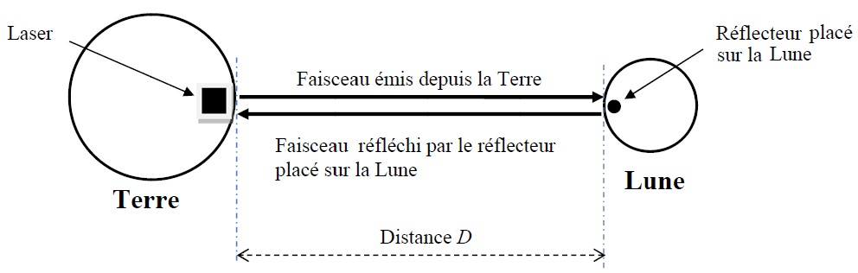
Figure 1 : Trajet du faisceau laser entre la Terre et la Lune (échelles mon respectées)

4) Exprimer, en utilisant le schéma de la figure 1, la longueur L de la distance parcourue par le faisceau laser effectuant un aller-retour en fonction de la distance D.
Un observatoire astronomique a effectué une mesure de la durée de trajet aller-retour du faisceau lumineux entre la Terre et la Lune. Il a obtenu une durée de 2,4 s.

5) Sachant que la valeur de la vitesse de la lumière est v = 299 792 km/s, calculer la valeur de la distance D en kilomètres.
On rappelle la relation liant vitesse v, distance d et durée t : d= v x t.

6) Le tableau suivant présente des valeurs de distances moyennes entre les centres de deux astres.

Astres | Valeur de la distance moyenne  entre les astres (en km)
Terre - Soleil | 150 000 000
Terre - Lune | 384 000
Source : https://www.oca.eu/- l’Observatoire de la Côte d’Azur

Après lecture des données du tableau, que peut-on dire du résultat obtenu à la question 5) ?

